Nesli Tehlike Altındaki Kuşlar Vurulmasın!
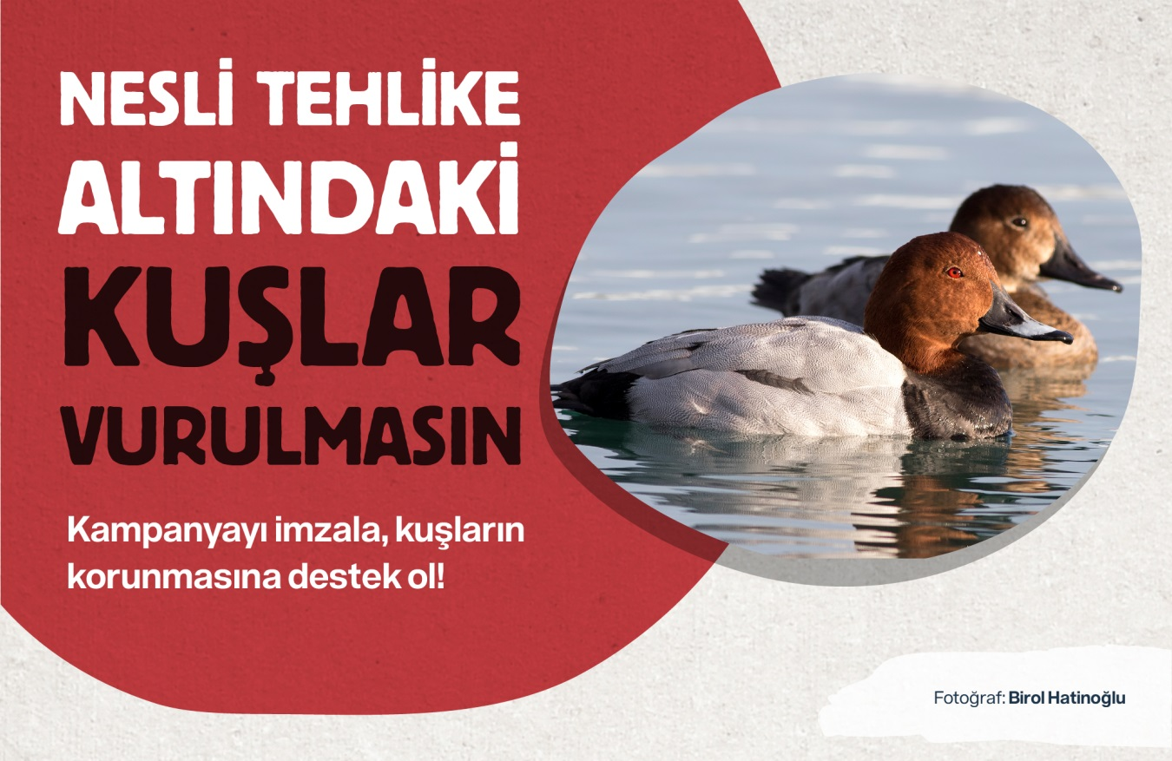
Merkez Av Komisyonu, nesli küresel ölçekte tehlike altında olan üveyik ve elmabaş patka kuşlarının avını yasaklasın
Türkiye, taraf olduğu Biyolojik Çeşitlilik Sözleşmesi’nin 6’ncı ve 8’inci maddeleri uyarınca nesli küresel ölçekte tehlike altında olan türleri korumayı taahhüt etmiştir. Avcılığın düzenlenmesi, av ve yaban hayatının korunması ve geliştirilmesi hususlarında karar alan 4915 sayılı Kara Avcılığı Kanunu’nun 3’üncü maddesine uygun olarak kurulan Merkez Av Komisyonu’nun görevlerinden biri korunacak türleri belirlemektir. Komisyon nesli küresel ölçekte tehlike altında olan kuş türleri olan üveyik ve elmabaş patkanın avına izin vererek, ilgili yönetmeliğin 25’inci maddesi uyarınca tanımlanan görevine uygun hareket etmemektedir.
Üveyik nüfusu geçtiğimiz 40 senede % 78, elmabaş patka nüfusu ise geçtiğimiz 20 yılda % 50 azalmıştır. Her iki kuş türü de Dünya Doğayı ve Doğal Kaynakları Koruma Birliği’nin (IUCN) Kırmızı Liste verilerine göre nesli küresel ölçekte tehlike altında olan canlılar arasında bulunmaktadır.
Bu sebeple, Tarım ve Orman Bakanlığı Doğa Koruma ve Milli Parklar Genel Müdürlüğü, IUCN Ulusal Komitesi ve Merkez Av Komisyonu üyelerinden; nesli küresel ölçekte yok olma tehlikesinde kuş türleri olan üveyik Streptopelia turtur ve elmabaş patkayı Aythya ferina ava kapatmasını, nesli küresel ölçekte tehlike altında olan türlerin avını tamamen yasaklamasını talep ediyorum.

Yukarıdaki dilekçe örneğini https://www.cimer.gov.tr/ adresinden T.C. Cumhurbaşkanlığı İletişim Merkezi’ne göndererek doğamızın ayrılmaz bir parçası olan kuşların korunması için destek olabilirsiniz.

NOT: Başvurunuzun en son aşamasında karşınıza çıkan: “Başvurunuz, CİMER aracılığıyla en kısa sürede sonuçlandırılmak üzere seçeceğiniz kuruma doğrudan iletilecektir” butonuna tıklayarak“Tarım ve Orman Bakanlığı“nı seçmeniz gerekmektedir.

